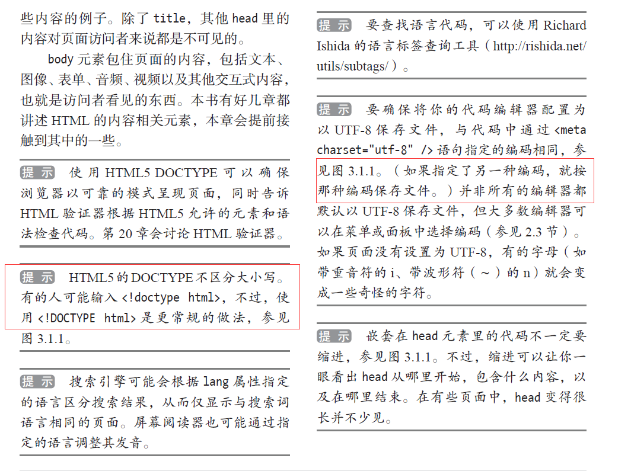

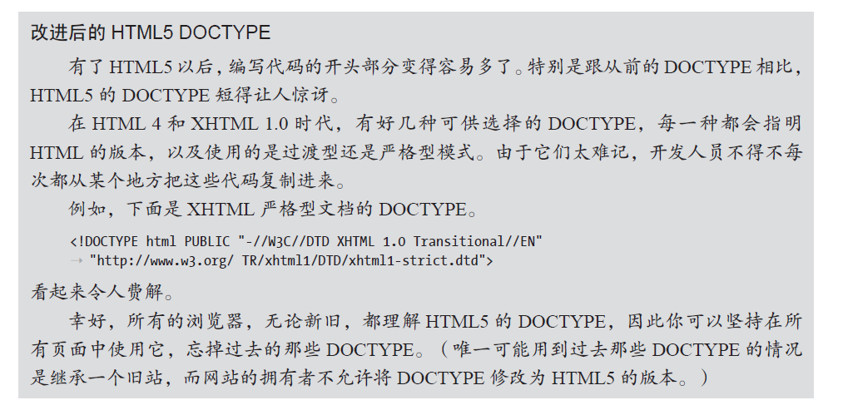

以上摘自《HTML5与CSS3基础教程（8版）》

https://www.cnblogs.com/dojo-lzz/p/3983335.html

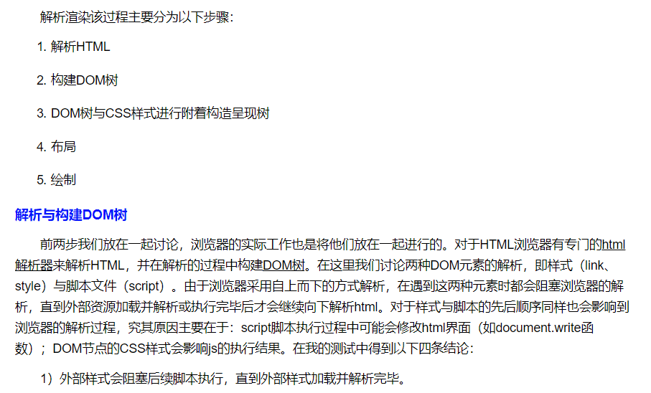

2）外部样式不会阻塞后续外部脚本的加载，但会阻塞外部脚本的执行。

小白语：

“

经常，我们把js代码放在html的最底下，把css放在head里面。

如果也把js放在head里，有些js代码执行后没有得到想要的效果，因为有些js执行所需要的html节点还没有被加载出来，js更改html页面是更改内存中的DOM树，调试的时候，调试工具还要从DOM树中反向解析出html文件来。

“

**https://blog.csdn.net/ideality_hunter/article/details/77935656**

$(function() {}) 是$(document).ready(function(){})的简写。

这个函数什么时候执行的呢？

答案：DOM加载完毕之后执行。

“ 相当于 window.onload = function(){}”

DOM在第一次页面加载完毕后，就在内存里了，无论后面怎么通过ajax的方式去局部修改html页面，都只是对内存中的DOM树进行修改，而DOM在第一次页面加载完毕后就已经加载完毕了。所以后面js文件（动态加载或者head中加载）再使用到$(function() {})函数肯定会执行的。

---------------------

作者：Ideality_hunter

来源：CSDN

原文：https://blog.csdn.net/ideality_hunter/article/details/77935656

版权声明：本文为博主原创文章，转载请附上博文链接！

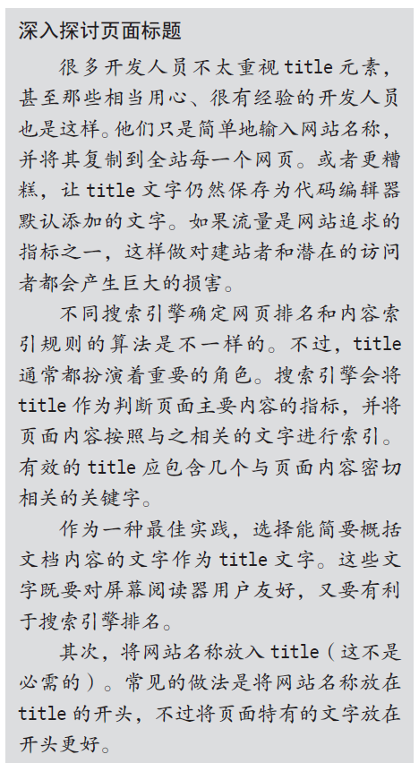

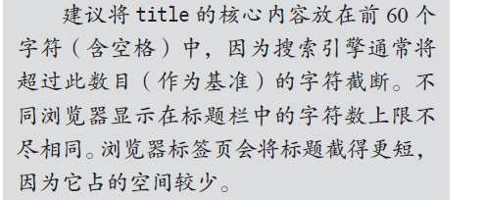

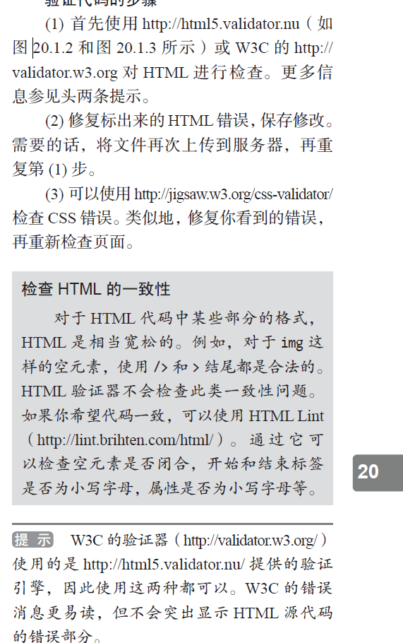

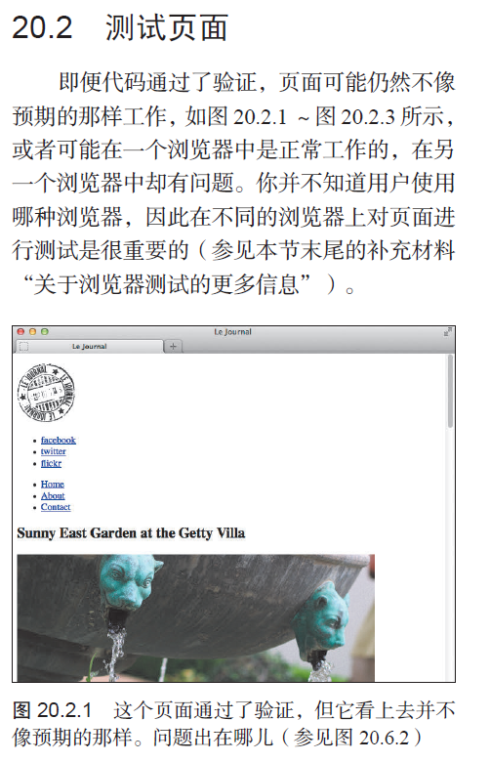

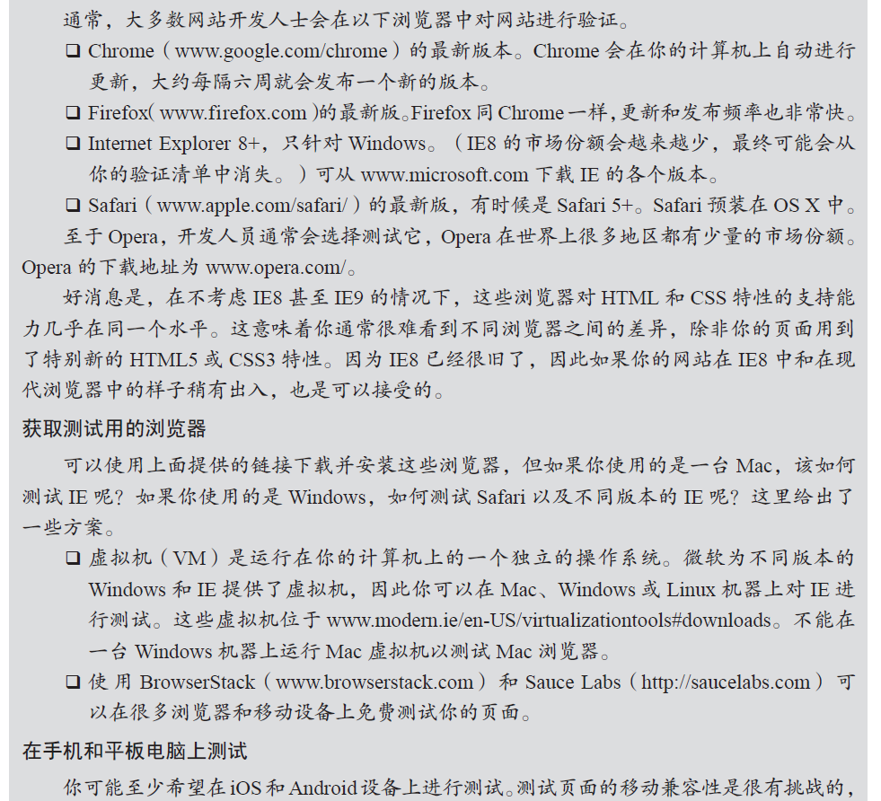

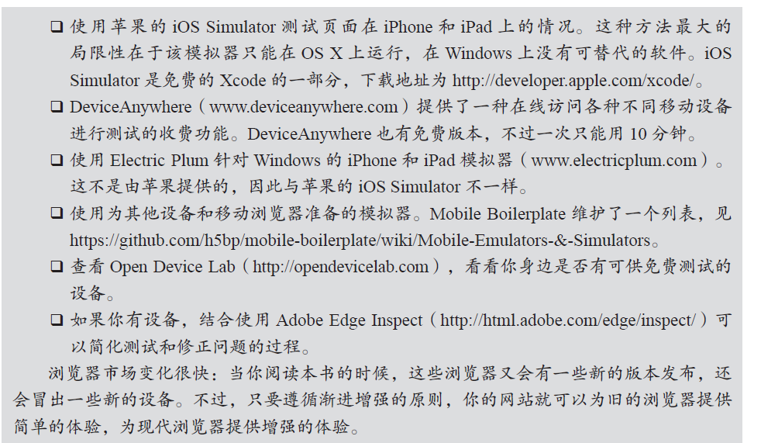

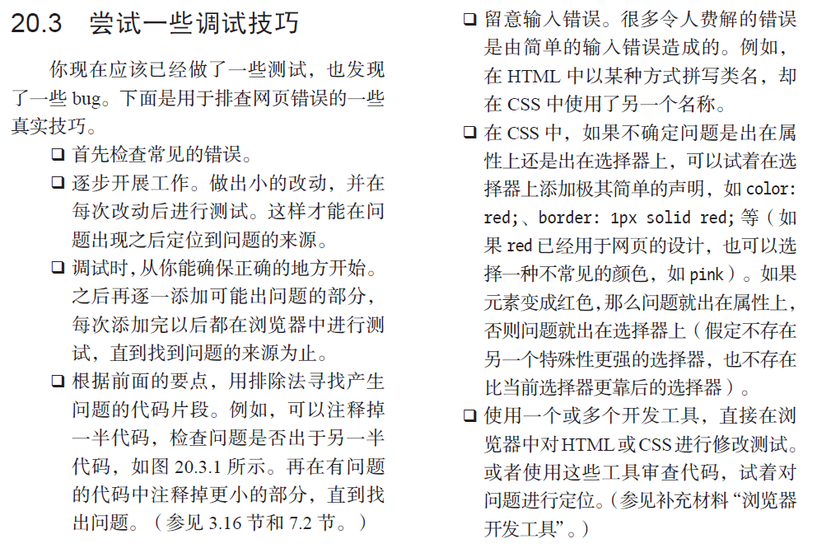

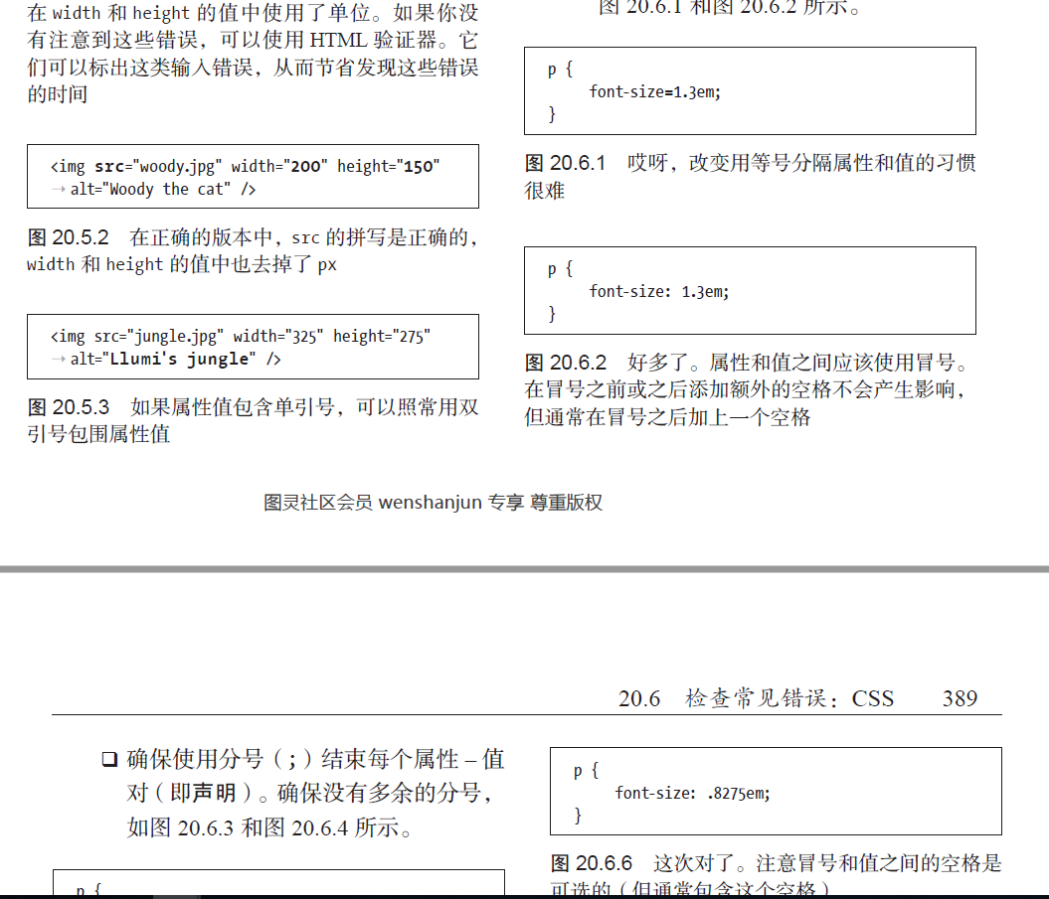

<html xmlns="http://www.w3.org/1999/xhtml">

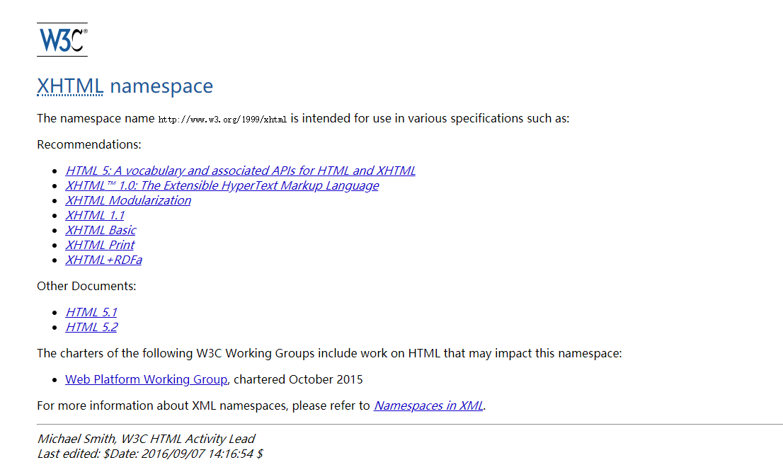

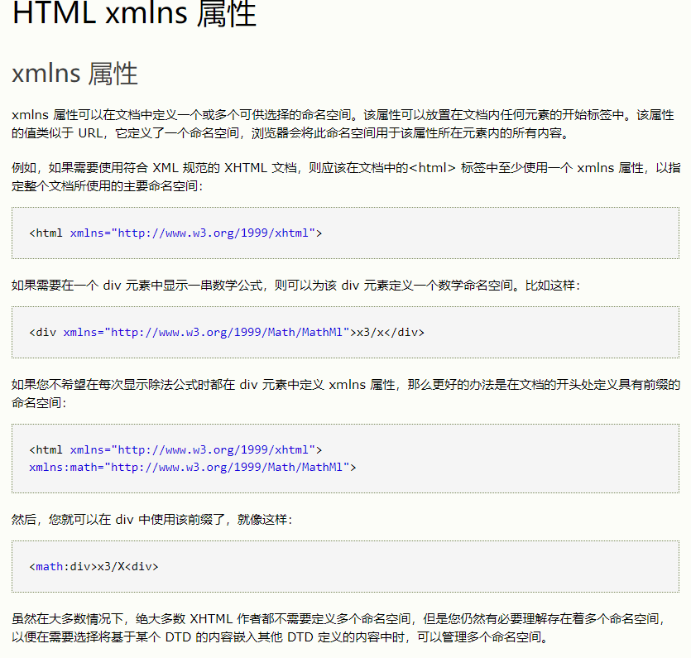

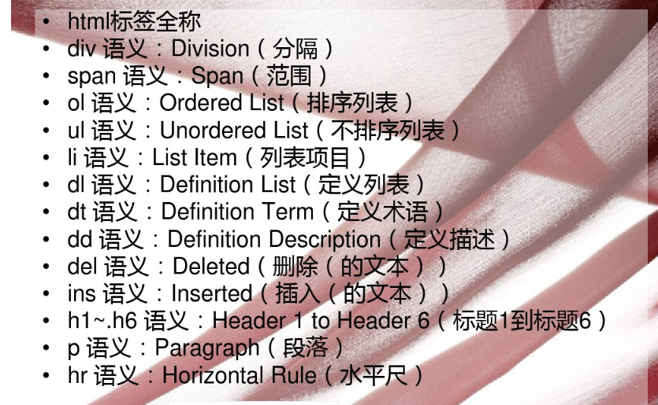

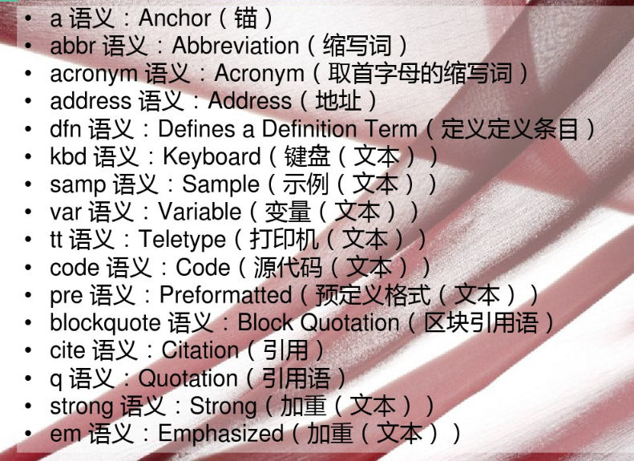

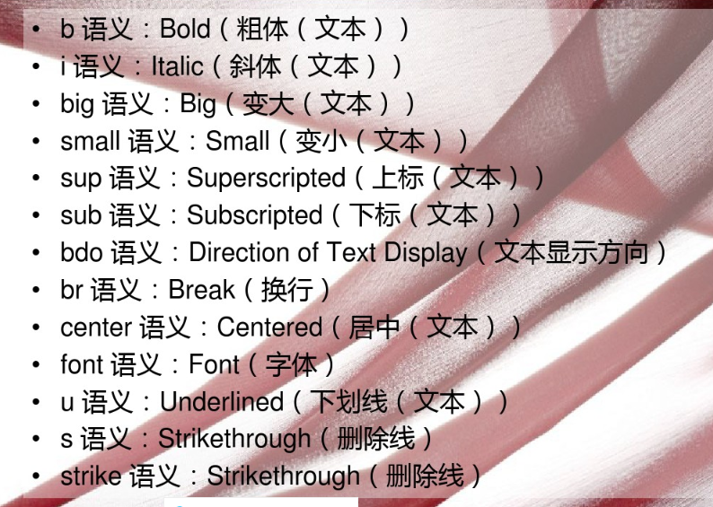

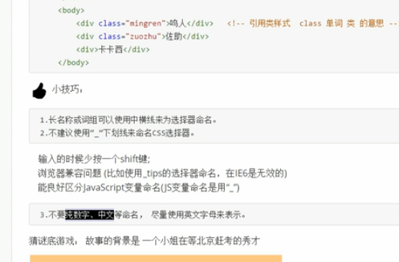

CSS命名规范

